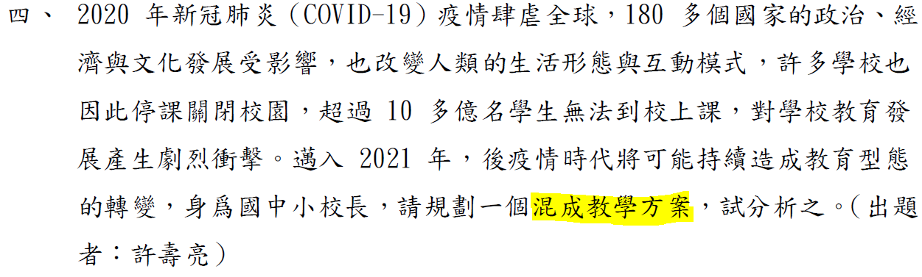
一、前言：
因COVID-19疫情肆虐停課不停學讓全球老師措手不及，相對也讓基層教師在資訊融入教學能力大幅提升，全球教育領袖卻看到教育改變的轉機，是一種「破壞式創新」，翻轉教學翻轉學習「再也回不去了」，疫情反覆更讓學校面臨多重的上課模式，混成教學(數位學習)更是學校領導關注與實踐之課題。
二、面臨困境：
(一)缺乏生生有平板處處有網路的普及
(二)欠缺系統整合的有效數位學習平台
(三)教師資訊融入教學的能力落差極大
(四)家長無法配合教育型態改變的衝擊
三、具體有效策略：
(一)成立混成教學(數位學習)推動小組
1、跨處室跨專家組成推動輔導小組
2、定期召開工作會議，執行與檢討實施現況
3、配合108新課綱進行數位學習模式之公開觀議課。
4、實踐12年國教建立教師專業社群及精進研習
5、了解硬體載具及數位學習平台使用情形
6、辦理標竿學習專業交流成長成動
7、獎勵績優團隊及績優教師
(二)混成教學(數位學習)網路環境建置、學習載具購置與管理
1、妥善規劃網路與調校、硬體佈線建置、設備操作教育訓練
2、安排校內資訊網管技術人力協助基層教師
3、採購實施班級之師生學習載具、無線基地台及充電車
4、學習載具管理系統、保固維修服務、操作性諮詢服務、備品更換服務
(數位學習)
1、教育部科技輔助自主學習。(四學策略：自主學習、教師導學、小組共學、組間互學)
2、混成教學模式：
(1)實體教學中線上線下混成教學
(2)部分居家學習(遠距教學)部分實體學習(學生在校)之混成教學
(數位學習)軟體
據教育部推薦之優質教學軟體與數位內容進行購置
2、落實使用花
(數位學習)
年購置學習載具量的成長，達生生有平板班班有網路目標。
2、抽樣調查學習成效(例如國、英、數等)提升人數之比率
3、培訓資訊素養之研習比例
4、無線網路基地台

改革(數位學習)的實踐

